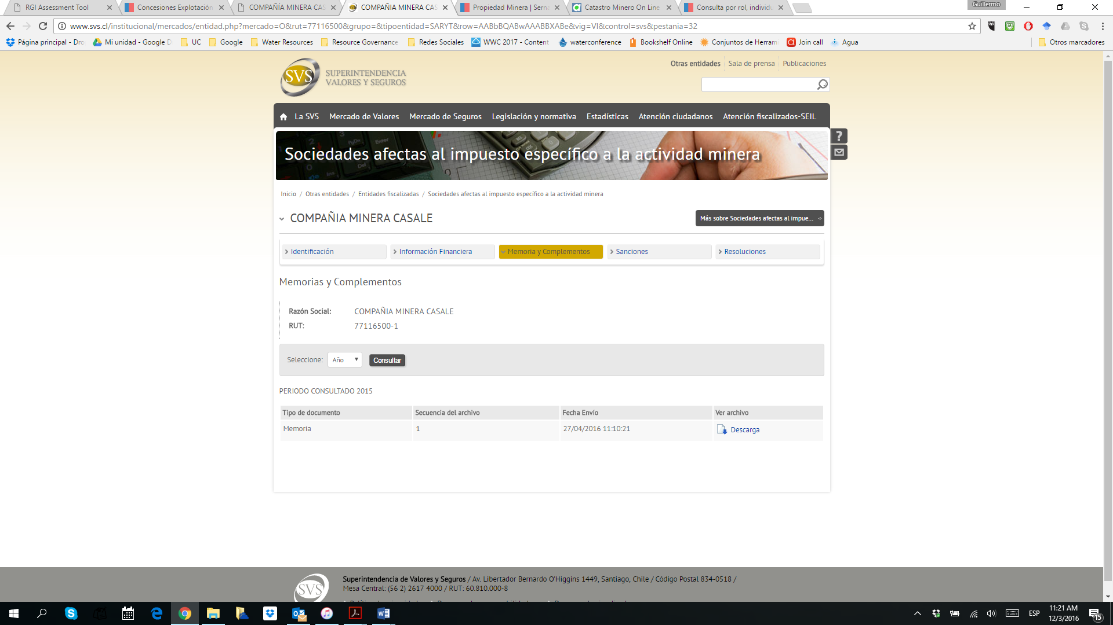

http://www.svs.cl/institucional/mercados/entidad.php?mercado=O&rut=77116500&grupo=&tipoentidad=SARYT&row=AABbBQABwAAABBXABe&vig=VI&control=svs&pestania=1

